**федеральное государственное автономное образовательное учреждение высшего образования**



**МОСКОВСКИЙ ПОЛИТЕХНИЧЕСКИЙ УНИВЕРСИТЕТ**

**(ВЫСШАЯ ШКОЛА ПЕЧАТИ И МЕДИАИНДУСТРИИ)**

**(Факультет информационных технологий)**

***(Институт Принтмедиа и информационных технологий)***

***Кафедра Информатики и информационных технологий***

**направление подготовки**

**09.03.02 «Информационные системы и технологии»**

**ЛАБОРАТОРНАЯ РАБОТА № 5**

**Дисциплина:** _____________Введение в программирование С/С++___________

____________________________________________________________________

**Тема:** _______**Массивы и строки**_______________________

____________________________________________________________________

**Выполнил(а): студент(ка) группы __________**

____Шульга Р.Б.__________________

(Фамилия И.О.)

**Дата, подпись** ____26.09.2023____  ***___________***

(Дата) (Подпись)

**Проверил: __*_______________________ ___________***

(Фамилия И.О., степень, звание) **(Оценка)**

**Дата, подпись** ________________  ***___________***

(Дата) (Подпись)

**Замечания: _________________________________________________________**

**____________________________________________________________________**

**____________________________________________________________________**

**Москва2022**

1. **Напишите функцию main(), которая получает случайные дробные числа от пользователя, сохраняет их в массиве типа fraction, вычисляет среднее значение и выводит результат.**

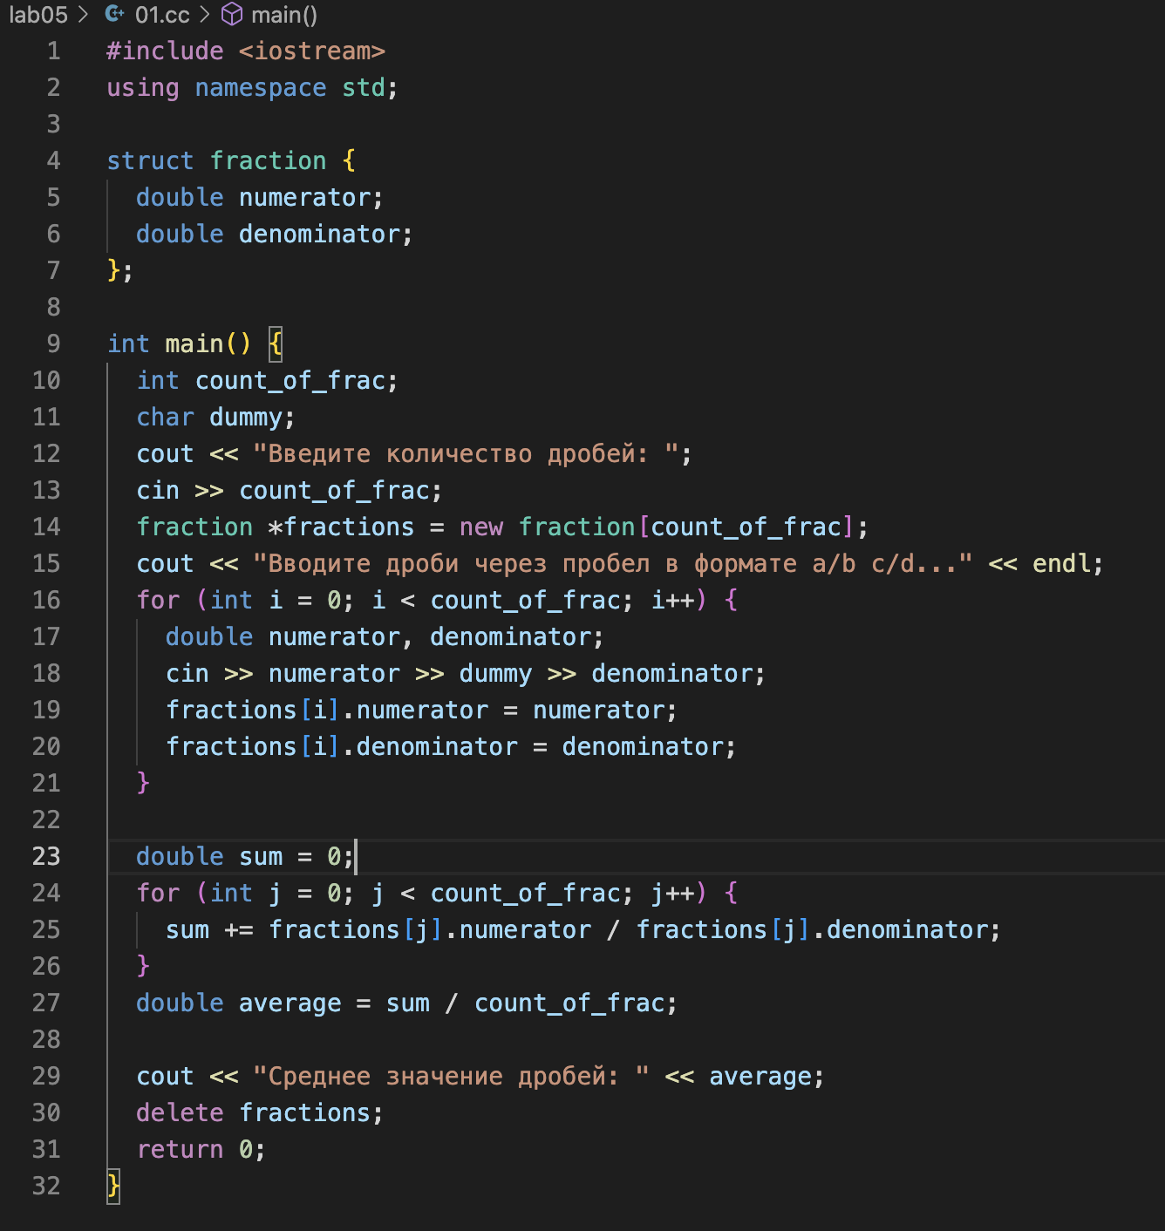

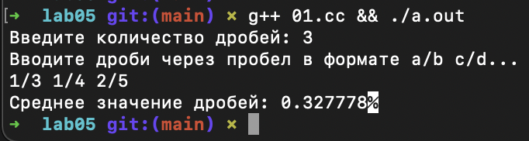

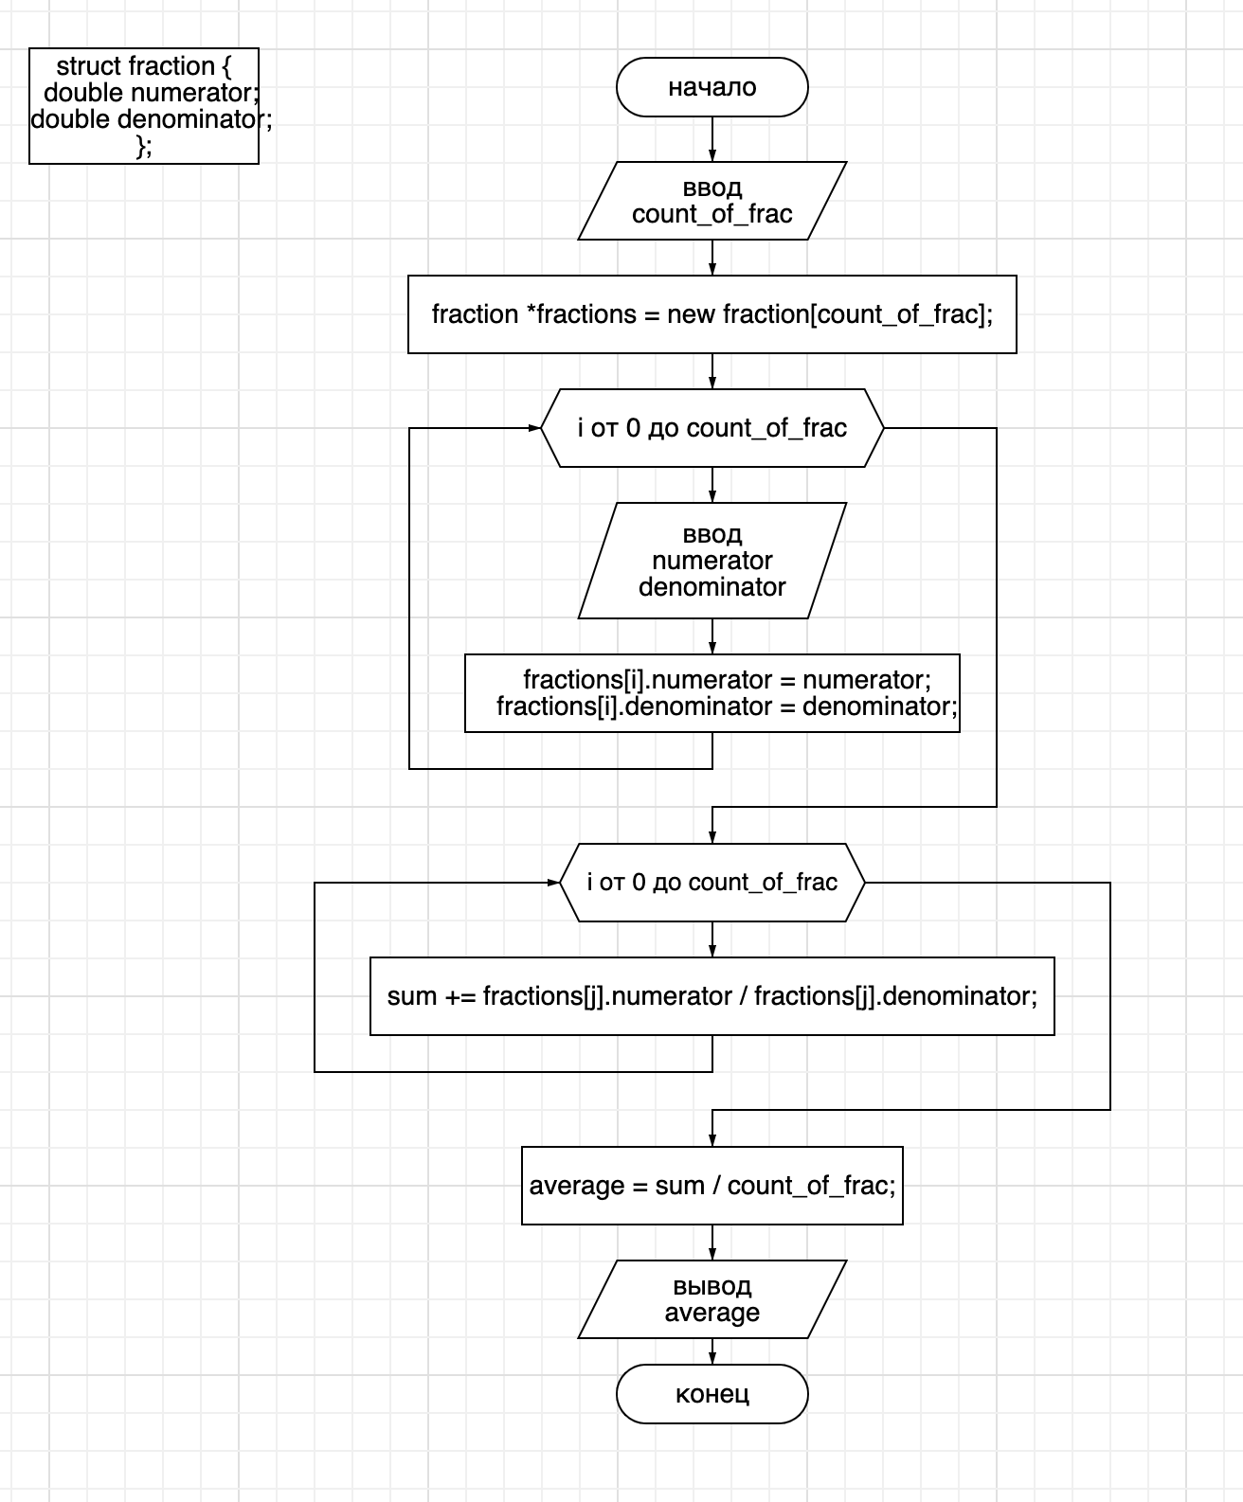

**2. Начните с программы (содержимое функции main()), которая позволяет пользователю вводить целые числа, а затем сохранять их в массиве типа int. Напишите функцию maxint(), которая, обрабатывая элементы массива один за другим, находит наибольший. Функция должна принимать в качестве аргумента адрес массива и количество элементов в нем, а возвращать индекс наибольшего элемента. Программа должна вызвать эту функцию, а затем вывести наибольший элемент и его индекс.**

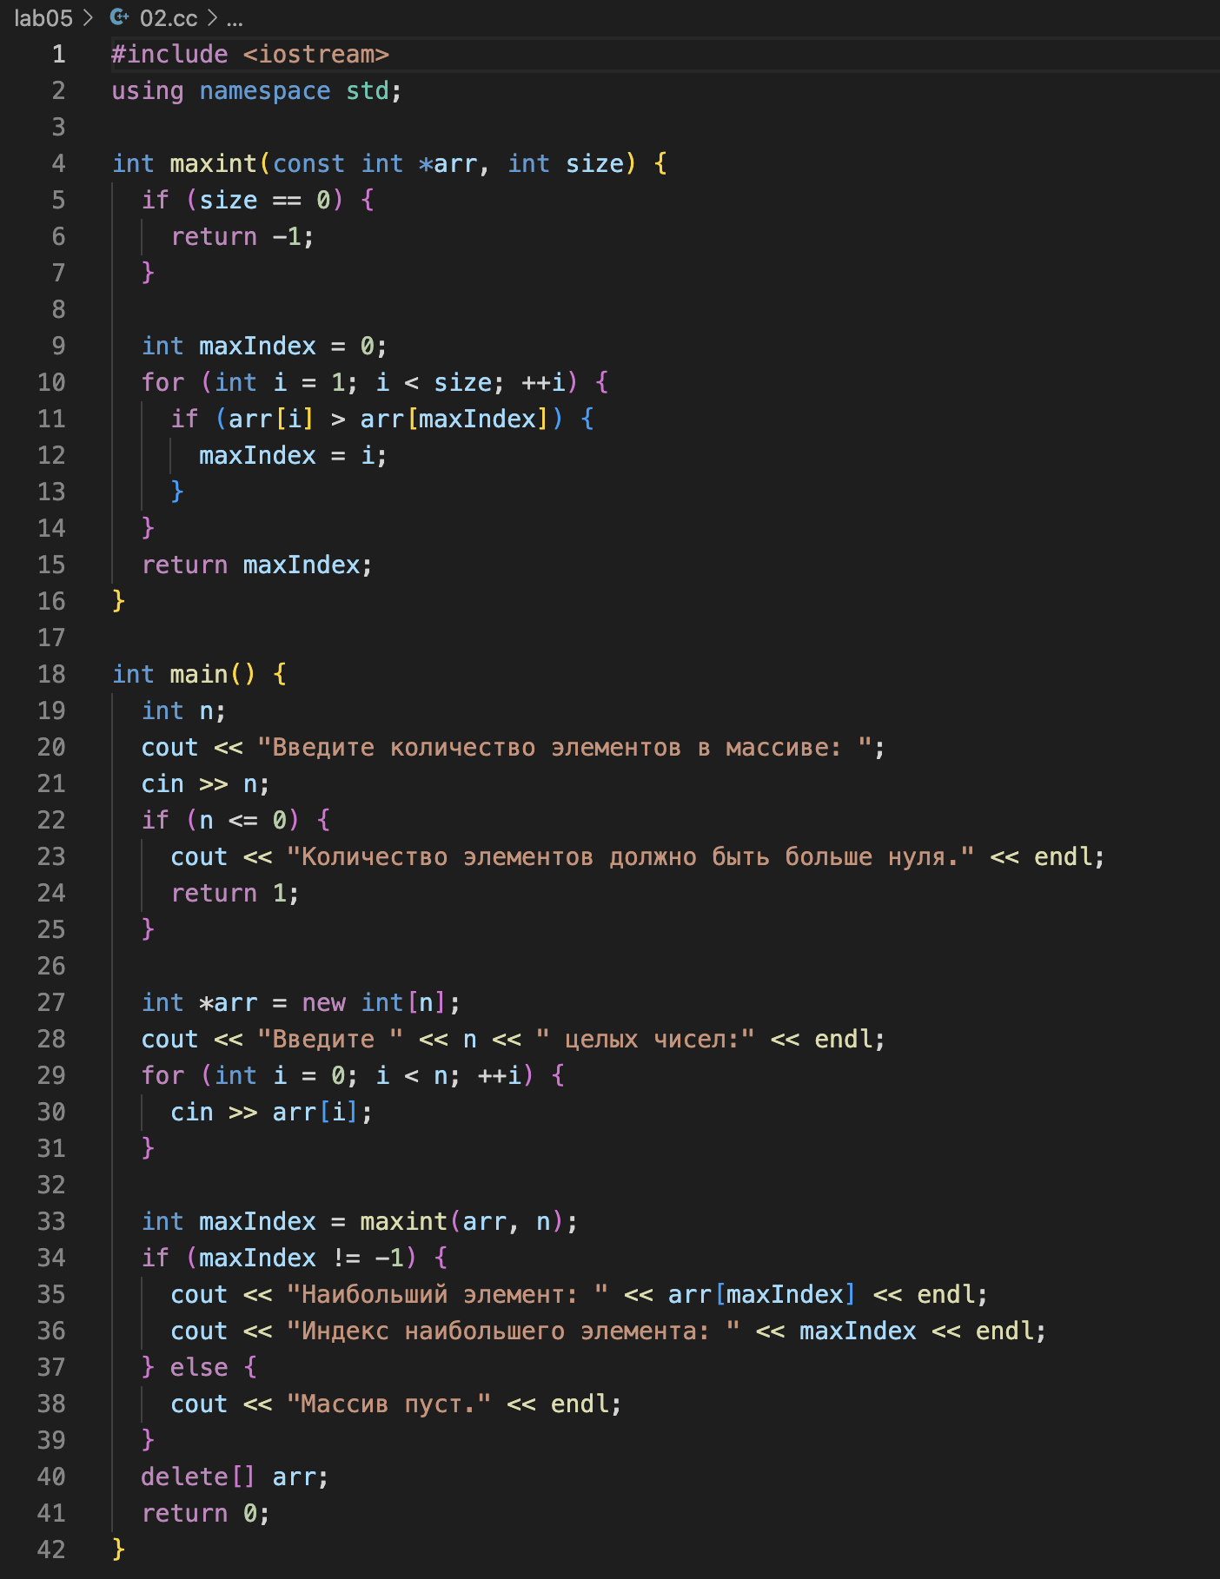

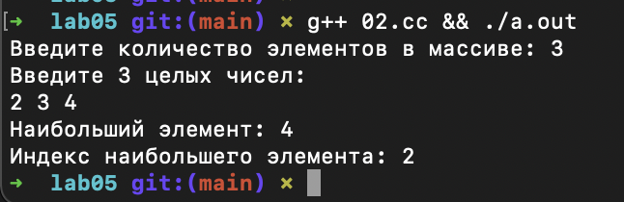

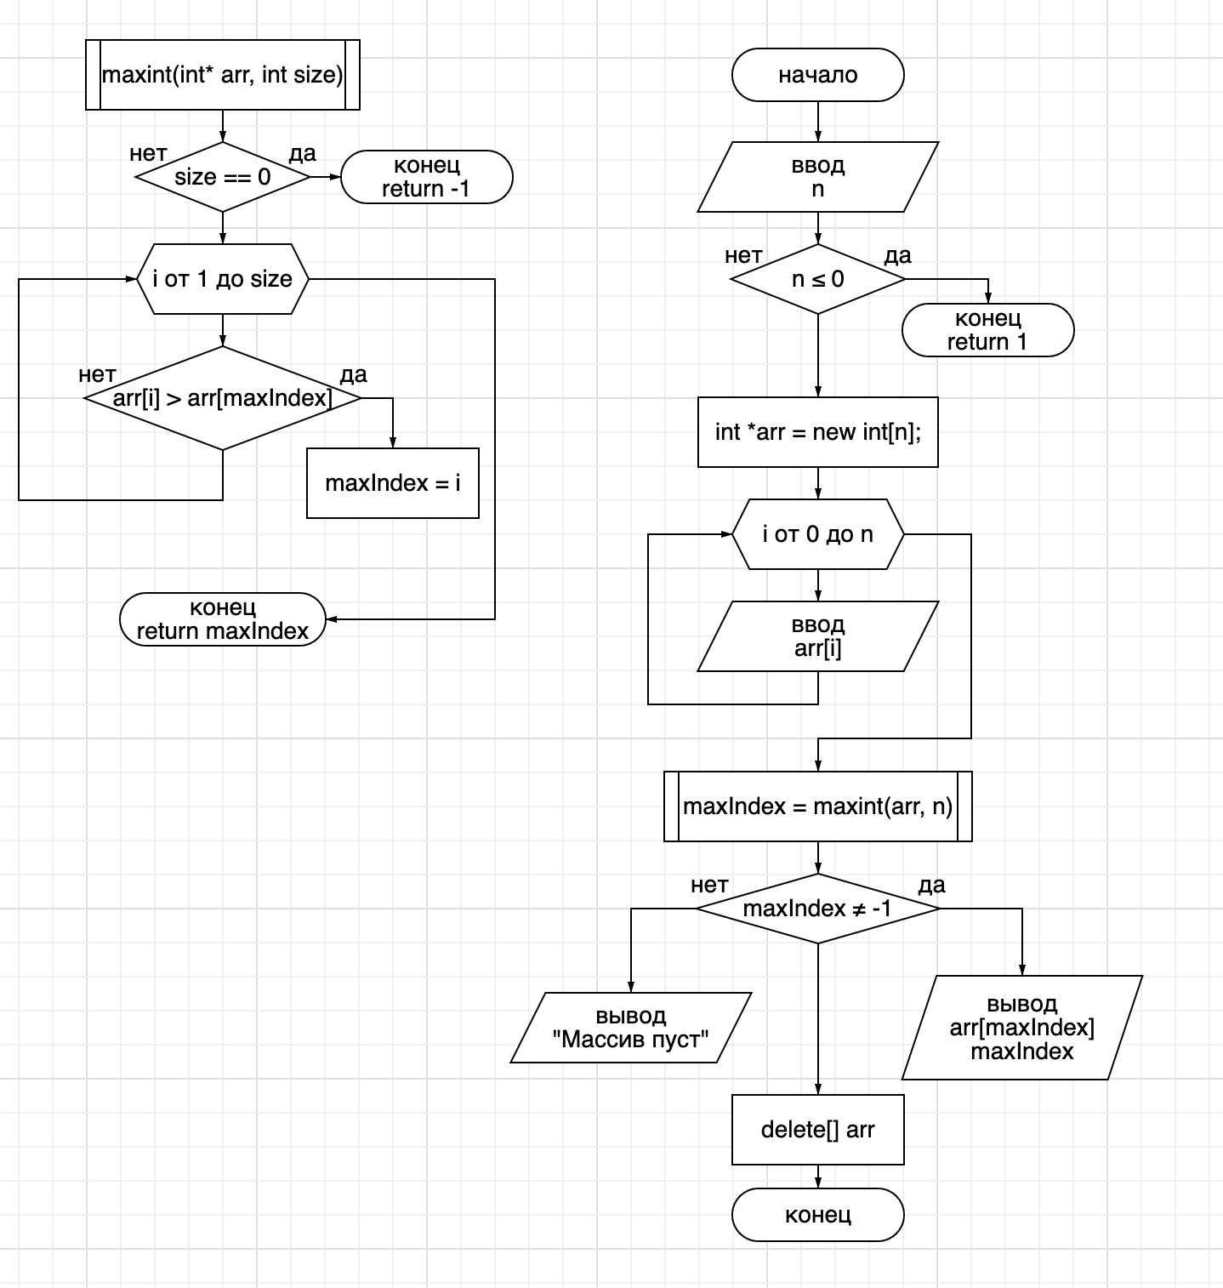

**3. Напишите функцию reversit(), которая переворачивает строку (массив типа char). Используйте цикл for, который меняет местами первый и последний символы, затем следующие и т. д. до предпоследнего. Строка должна передаваться в функцию reversit() как аргумент.**

**Напишите программу для выполнения функции reversit(). Программа должна принимать строку от пользователя, вызывать функцию reversit(), а затем выводить полученный результат. Используйте метод ввода, который позволяет использовать внутренние пробелы. Протестируйте программу на примере фразы «Аргентина манит негра».**

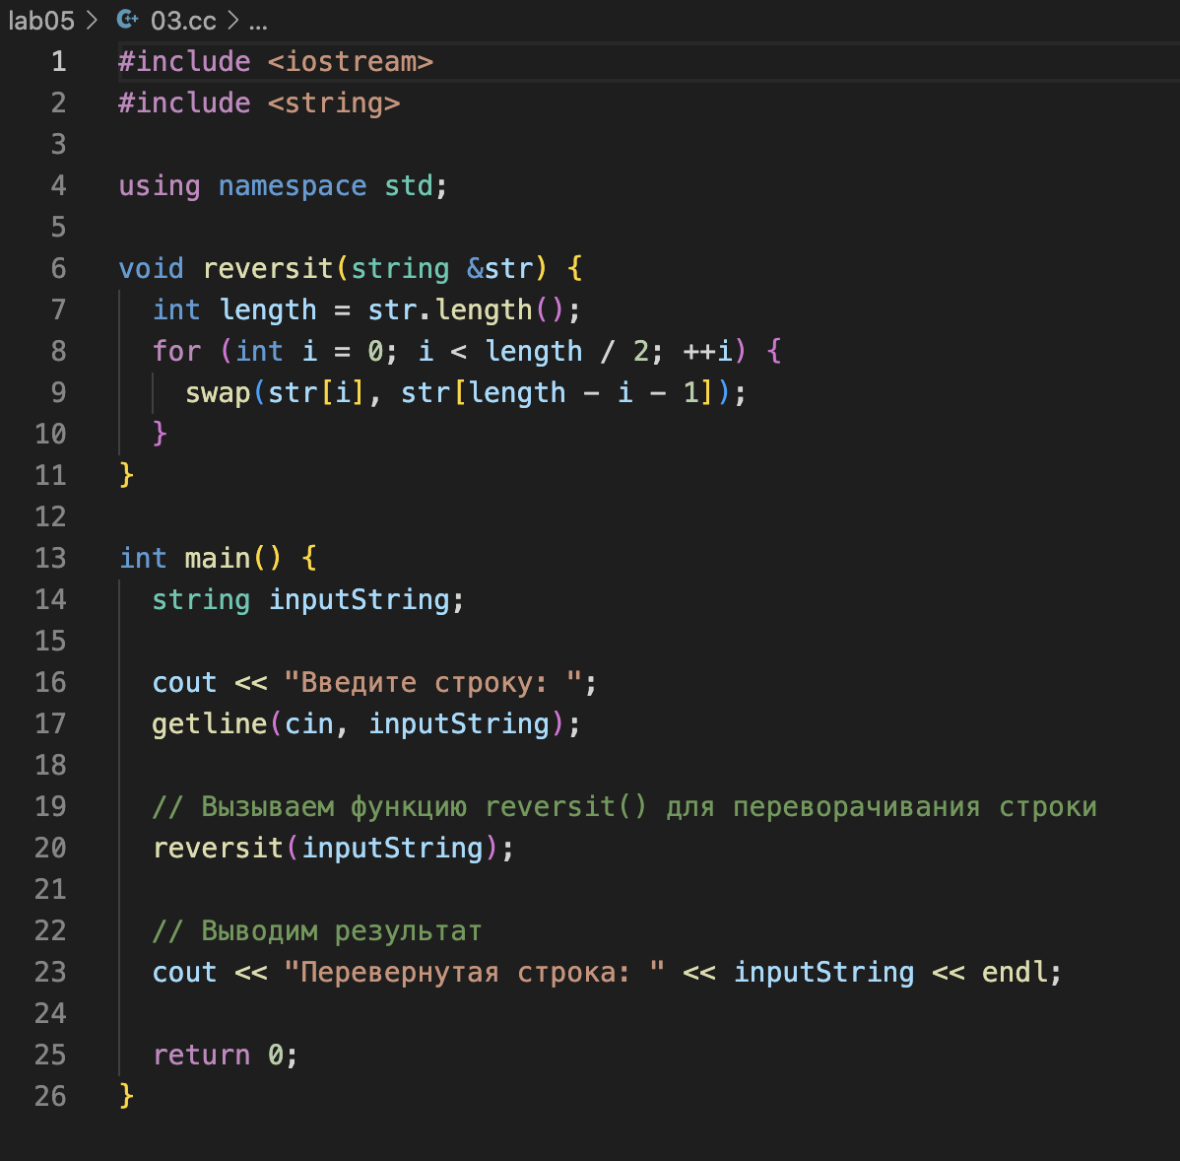

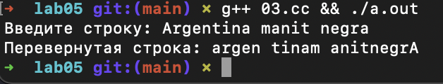

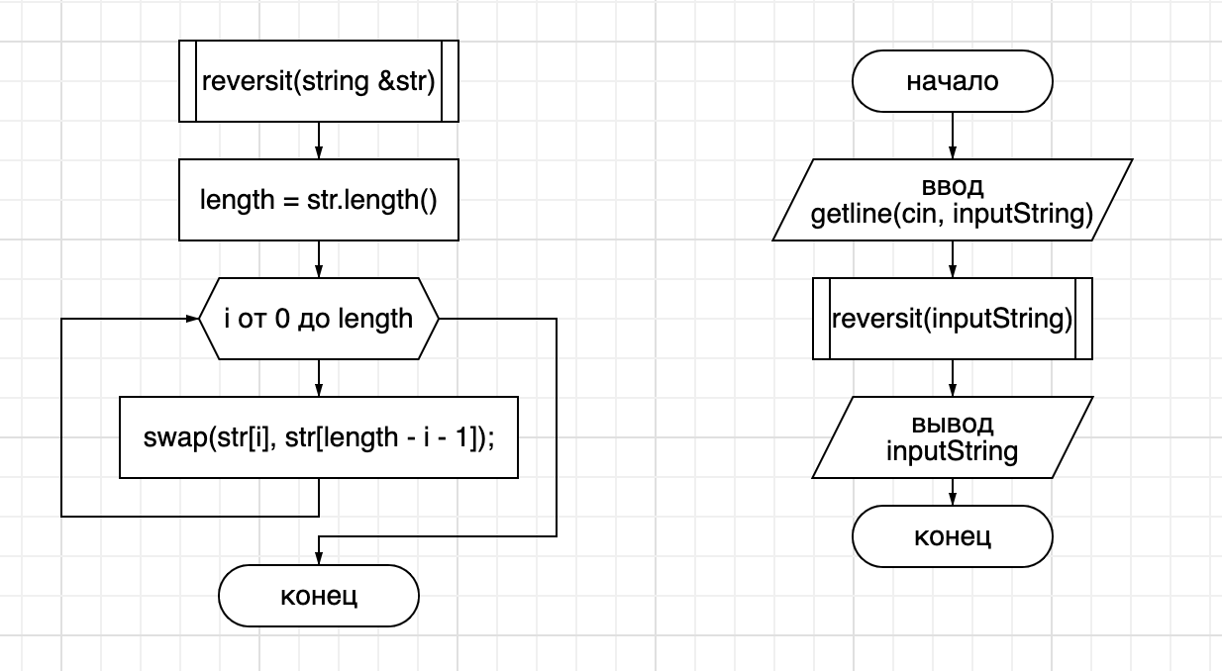

**4. Создайте структуру employee, которая содержит имя (массив типа char) и номер (типа long) служащего. Напишите функцию getdata(), предназначенную для получения данных от пользователя и помещения их в структурную переменную, и функцию putdata(), для вывода данных. Предполагаем, что имя может иметь внутренние пробелы.**

**Напишите функцию main(), использующую эту структуру. Вам нужно будет создать массив типа employee, а затем предложить пользователю ввести данные на трёх служащих. Наконец, вам нужно будет вывести данные всех служащих.**

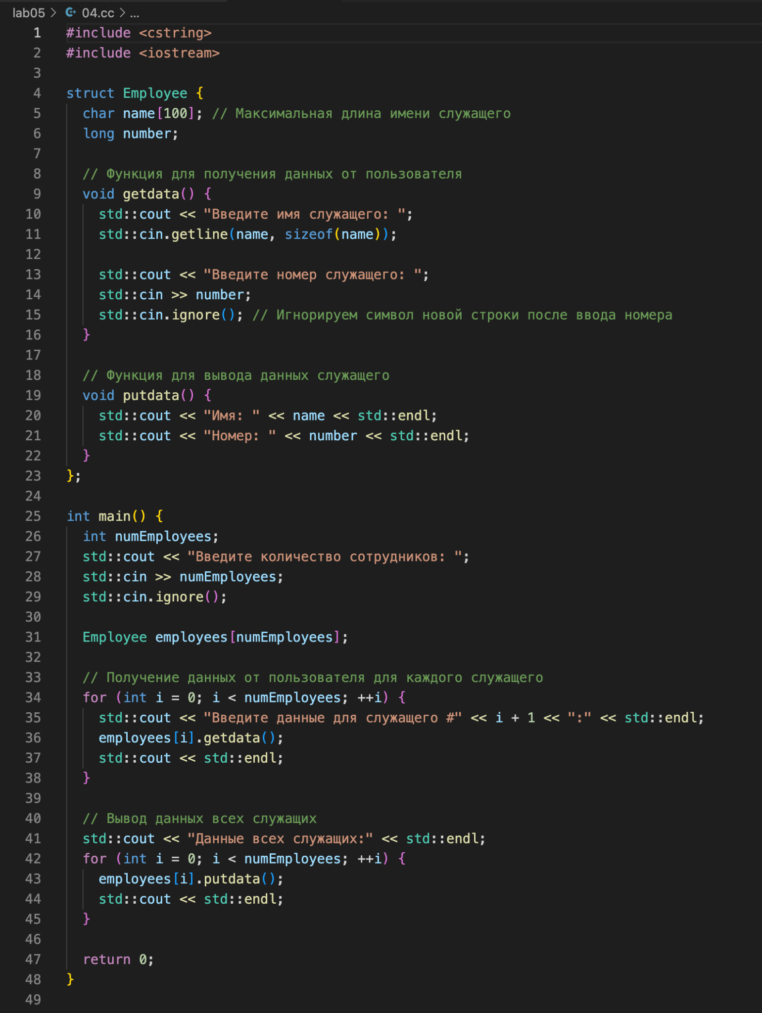

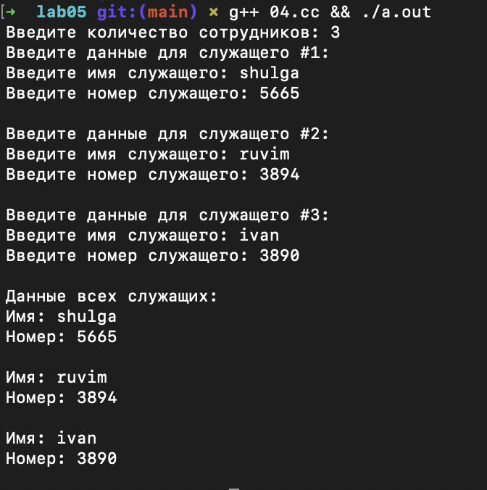

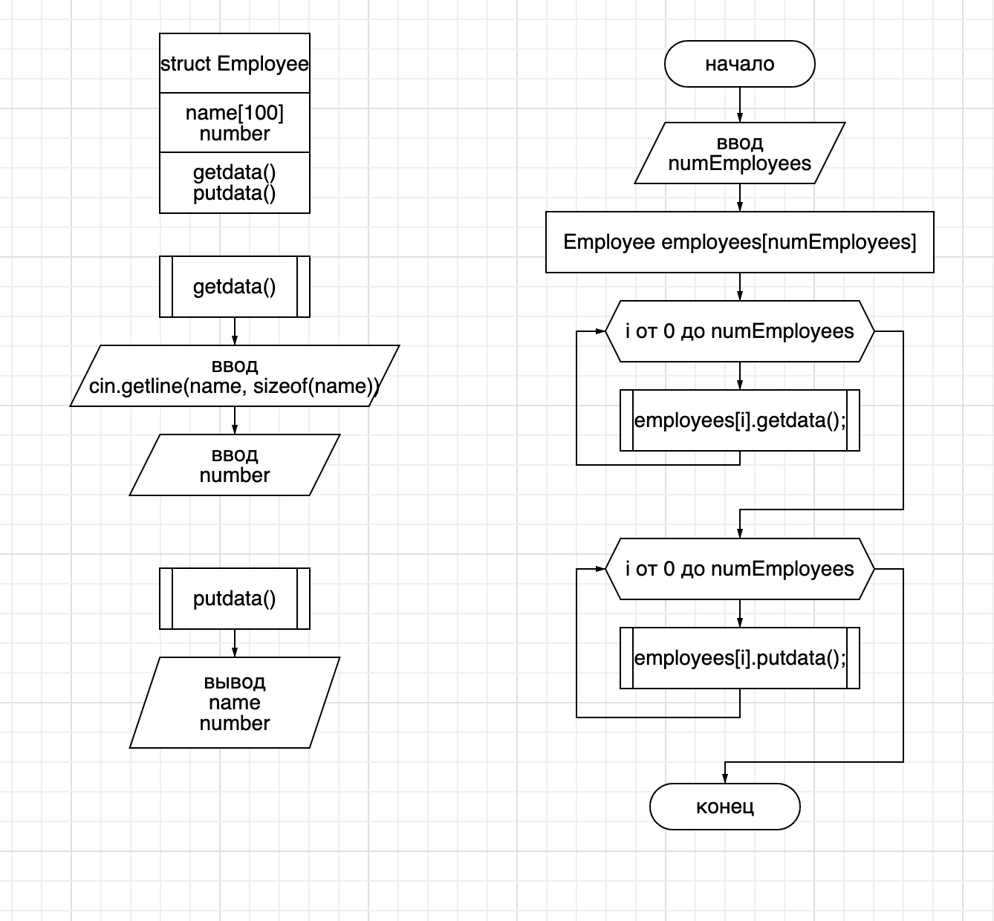

**5. Напишите программу, вычисляющую среднее значение 5-ти интервалов, введенных пользователем. Создайте структуру Distance, содержащую поля футов и дюймов. Создайте массив типа Distance. Напишите функцию вычисления среднего значения интервалов, хранящихся в массиве. Функция должна получать в качестве параметров массив и его размер. В качестве результата функция должна возвращать вычисленное среднее значение.**

